Экскурсионный тур «Наследие Черногории» (8 дней / 7 ночей)

Даты заезда (сб): 02.06 – 09.06 / 16.06 – 23.06 / 30.06 – 07.07 /
14.07 – 21.07/ 28.07 – 04.08 /
11.08 – 18.08 / 25.08 – 01.09/
08.09 – 15.09/ 22.09 – 29.09 /
06.10 - 13.10 / 20.10 – 27.10

Даты заезда (ср): 30.05 – 06.06 / 13.06 – 20.06 / 27.06 – 04.07 /
11.07 – 18.07 / 25.07 - 01.08 /
08.08 – 15.08 / 22.08 – 29.08 /
05.09 – 12.09 / 19.09 – 26.09 /
03.10 – 10.10 / 17.10 – 24.10

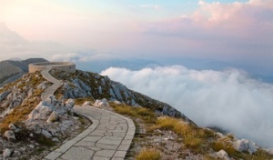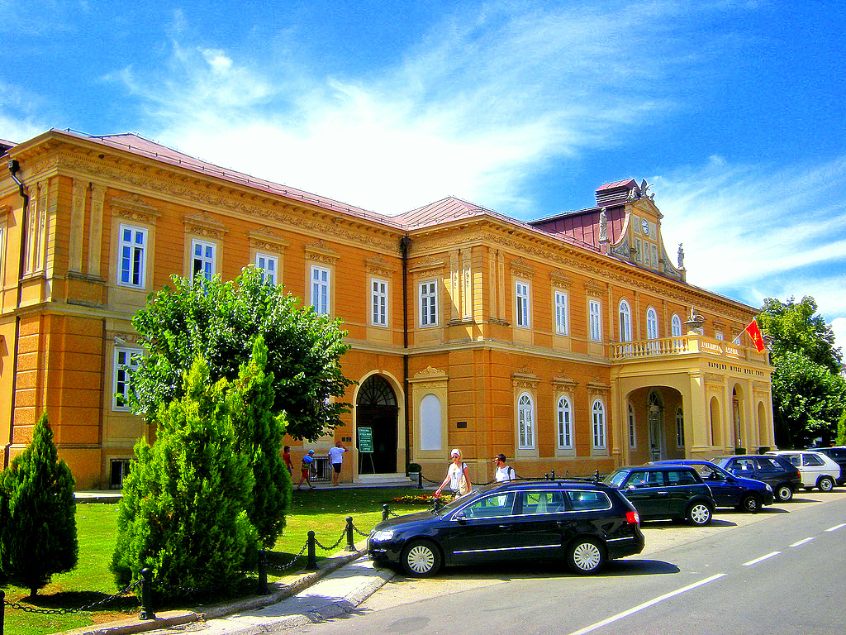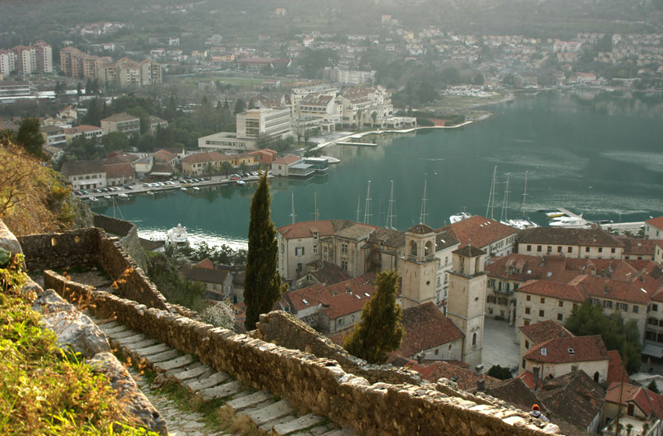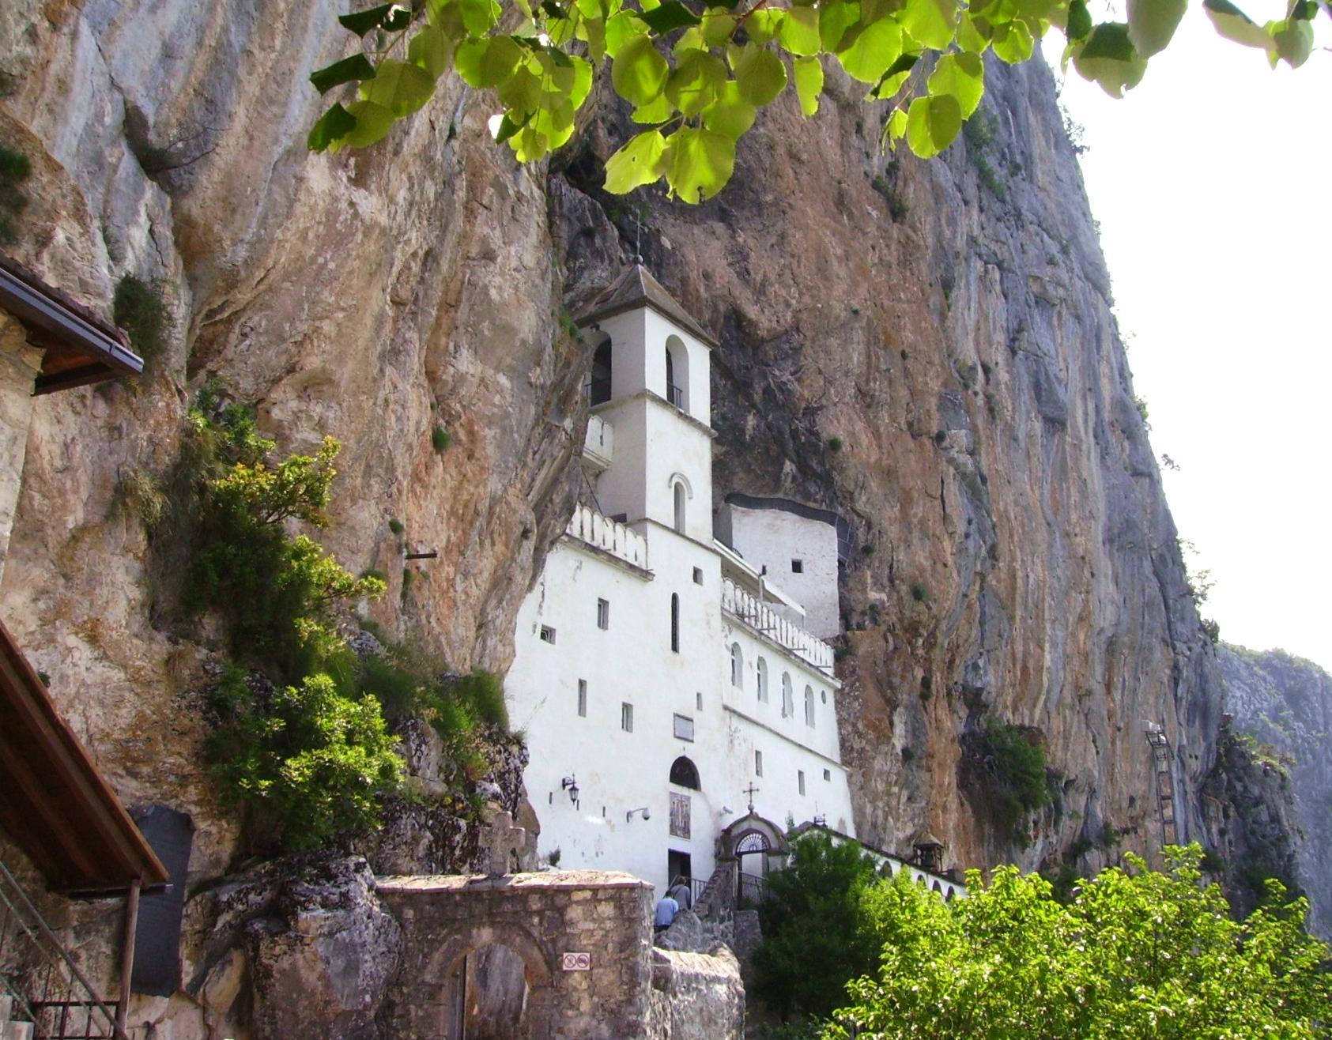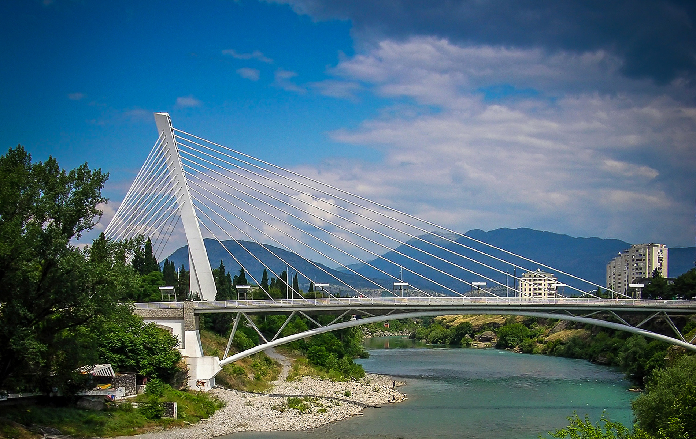

ПРОГРАММА ТУРА ДЛЯ ЗАЕЗДОВ ПО СУББОТАМ
1 день (суббота) – Вылет в Черногорию, прибытие в аэропорт Тиват, встреча с представителем компании «Crna Gora Tours», трансфер и размещение в отеле Будвы. Свободное время. ВЕЧЕРНЯЯ ПЕШЕХОДНАЯ ЭКСКУРСИЯ по Старому городу Будве. Вы пройдёте по старинным площадям, изогнутым улочкам, мимо каменных домов с красными черепичными крышами, церквей и крепостных стен. Зайдёте в кафе или магазинчик, полюбуетесь витринами бутиков. Во время экскурсии гид познакомит с основными достопримечательностями города, расскажет о его истории. Продолжительность 18:00 – 19:00
2 день (воскресенье) – экскурсия «Морской круиз» (25 евро). Боко-Которский залив (или Бока Которская), один из самых красивых заливов в мире, единственный фьорд на юге Европы, в который входят четыре пролива. В синеве Адриатического моря отражаются великолепные горы, окружающие этот залив. Украшают Боку семь островов: Sveti Marko, Mamula, Gospa od Skrpjela, Sveti Djordje, Milosrdja, Ostrvo cveca и Mala Gospa - самый маленький из них. По берегам Боко-Которского залива расположилась цепочка красивых старинных городов, среди которых красивейшим является Котор. С 1979 года город внесен в список мирового наследия ЮНЕСКО. Экскурсия включает в себя: морская прогулка от Тивата до Пераста, затем до Котора. В программе экскурсии запланировано посещение старинных бокельских городов Пераста и Котора, с обзорными экскурсиями. Так же гости побывают на остове Госпа од Шкрпела (Богородица на Рифе), посетят музей и церковь. Возвращение в Будву на автобусе. Продолжительность 09:00 – 18:00
3 день (понедельник) – свободный день для отдыха, возможен заказ экскурсии в Албанию (Шкодер и Тирана) (40 евро). Поездка в соседнее государство, до недавнего времени самую закрытую страну Европы, привлекающую туристов разнообразием природных и культурно-исторических памятников. В программу включен проезд через г. Шкодер (один из самых старых городов Европы) с осмотром крепости Розафа, переезд в г. Тирану, столицу Албании, обзорная экскурсия по городу. Обед и свободное время (приблизительно 1-1,5 часа). Продолжительность экскурсии: 6:30-20:00. Экскурсия проводится в период открытия безвизового въезда в Албанию гражданам РФ.
4 день (вторник) – свободный день для отдыха, возможен заказ экскурсии «Скадарское озеро + Риека Црноевича» (40 евро). Поездка на юг Черногории на Скадарское озеро – самое большое озеро на Балканах, две трети его территории находятся в Черногории, а одна треть – в Албании. Поверхность озера – 40.000 га. В 1983 году озеро получило статус Национального парка. Оно известно своей необыкновенной красотой, богатой флорой и фауной, здесь обитает 270 видов редких птиц и 35 видов рыб. Прогулка на лодках по самым живописным местам озера сделает эту экскурсию незабываемой. А блюда национальной кухни и рыба, приготовленная по местным рецептам, станут достойной наградой за проделанный путь. Продолжительность экскурсии 13:00-19:00 / с обедом

5 день (среда) – свободный день для отдыха, возможен заказ экскурсии «Монастырь Острог и Подгорица» (25 евро). Вас ждёт знакомство с одной из национальных и религиозных святынь Черногории – монастырем Острог. Монастырь вырублен в скале, на высоте 900 м над уровнем моря. Состоит из двух церквей: первая, Крестовоздвиженская, построена в 1665 году; вторая – церковь Вознесения Богородицы – в 1774 году. Именно в ней покоятся мощи Св. Василия Острожского, чудотворца и целителя. Это святилище уже более 300 лет с неизменным интересом притягивает паломников со всего мира, независимо от их вероисповедания. По пути группа посетит административную столицу Черногории – Подгорицу. Продолжительность 7:00-16:30.

6 день (четверг) – свободный день для отдыха, возможен заказ экскурсии «Босния и Герцеговина» (40 евро). Поездка в соседнее государство – Боснию и Герцеговину (Республика Сербская). Проезд через г. Герцег Нови, мимо горы Орьен до г. Требинье (Босния), расположившегося на берегах реки Требишницы. Посещение комплекса Црквине (церковь Благовещения), могилы одного из величайших сербских поэтов Йована Дучича. Обзорная экскурсия по старой части города, посещение монастыря Тврдош (основан в 4 веке царем Константином и царицей Еленой) с дегустацией. Продолжительность экскурсии 7:00-16:30.
7 день (пятница) – экскурсия «Монтенегро тур» (обзорная экскурсия по стране). Из экскурсии вы узнаете об истории государства, откроете для себя древнюю культурную столицу Черногории – г. Цетине, посетите Цетиньский монастырь с его сокровищницей. Также побываете в поселке Негуши, где изготавливают местный деликатес - «пршут», сможете оценить его замечательный вкус. Возвращаемся на побережье через Бококторскую бухту, по дороге увидим панораму залива с высоты птичьего полета. В программу экскурсии входит и посещение старинных бокельских городов Котора и Пераста. Продолжительность экскурсии 9:00-17:30.
8 день (суббота) – трансфер до аэропорта Тиват.

*Организаторы тура оставляют за собой право вносить частичные изменения в программу тура, не меняя общего количества экскурсий

ПРОГРАММА ТУРА ДЛЯ ЗАЕЗДОВ ПО СРЕДАМ
1 день (среда) – Вылет в Черногорию, прибытие в аэропорт Тиват, встреча с представителем компании «Crna Gora Tours», трансфер и размещение в отеле Будвы. Свободное время. ВЕЧЕРНЯЯ ПЕШЕХОДНАЯ ЭКСКУРСИЯ по Старому городу Будве. Вы пройдёте по старинным площадям, изогнутым улочкам, мимо каменных домов с красными черепичными крышами, церквей и крепостных стен. Зайдёте в кафе или магазинчик, полюбуетесь витринами бутиков. Во время экскурсии гид познакомит с основными достопримечательностями города, расскажет о его истории. Продолжительность 18:00 – 19:00
2 день (четверг) – свободный день для отдыха, возможен заказ экскурсии «Босния и Герцеговина» (40 евро). Поездка в соседнее государство – Боснию и Герцеговину (Республика Сербская). Проезд через г. Герцег Нови, мимо горы Орьен до г. Требинье (Босния), расположившегося на берегах реки Требишницы. Посещение комплекса Црквине (церковь Благовещения), могилы одного из величайших сербских поэтов Йована Дучича. Обзорная экскурсия по старой части города, посещение монастыря Тврдош (основан в 4 веке царем Константином и царицей Еленой) с дегустацией. Продолжительность экскурсии 7:00-16:30.

3 день (пятница) – экскурсия «Монтенегро тур» (обзорная экскурсия по стране). Из экскурсии вы узнаете об истории государства, откроете для себя древнюю культурную столицу Черногории – г. Цетине, посетите Цетиньский монастырь с его сокровищницей. Также побываете в поселке Негуши, где изготавливают местный деликатес - «пршут», сможете оценить его замечательный вкус. Возвращаемся на побережье через Бококторскую бухту, по дороге увидим панораму залива с высоты птичьего полета. В программу экскурсии входит и посещение старинных бокельских городов Котора и Пераста. Продолжительность экскурсии 9:00-17:30.
4 день (суббота) – свободный день для отдыха.
5 день (воскресенье) – свободный день для отдыха, возможен заказ экскурсии «Гранд-каньоны Черногории» (65 евро). Маршрут идёт к Пивскому озеру, славящемуся необычным изумрудным цветом воды (здесь запланирована фото-пауза); далее группа посещает Пивский монастырь (16 век), который находится неподалеку. Затем направляемся в национальный парк Дурмитор, гуляем по парку и окрестностям Чёрного озера – озера ледникового происхождения. Также посещаем город Жабляк – самый высокогорный на Балканах; затем маршрут идёт к каньону реки Тара (протяженность 80 км, глубина — около 1300 м) - самому глубокому каньону в Европе, в мире уступающему лишь Гранд-Каньону в США. Побываем у моста Джурджевича на Таре (фото-пауза) — самого высокого автомобильного моста в Европе (160 м над рекой). И, наконец, возвращаемся обратно на побережье. На этой экскурсии вы увидите практически всю среднюю и северную части Черногории. Продолжительность 6:30-19:30.
6 день (понедельник) – свободный день для отдыха, возможен заказ экскурсии в Албанию (Шкодер и Тирана) (40 евро). Поездка в соседнее государство, до недавнего времени самую закрытую страну Европы, привлекающую туристов разнообразием природных и культурно-исторических памятников. В программу включен проезд через г. Шкодер (один из самых старых городов Европы) с осмотром крепости Розафа, переезд в г. Тирану, столицу Албании, обзорная экскурсия по городу. Обед (за дополнительную плату) и свободное время (приблизительно 1-1,5 часа). Продолжительность экскурсии: 6:30-20:00. Экскурсия проводится в период открытия безвизового въезда в Албанию гражданам РФ.
7 день (вторник) – свободный день для отдыха, возможен заказ экскурсии «Скадарское озеро + Риека Црноевича» (40 евро). Поездка на юг Черногории на Скадарское озеро – самое большое озеро на Балканах, две трети его территории находятся в Черногории, а одна треть – в Албании. Поверхность озера – 40.000 га. В 1983 году озеро получило статус Национального парка. Оно известно своей необыкновенной красотой, богатой флорой и фауной, здесь обитает 270 видов редких птиц и 35 видов рыб. Прогулка на лодках по самым живописным местам озера сделает эту экскурсию незабываемой. А блюда национальной кухни и рыба, приготовленная по местным рецептам, станут достойной наградой за проделанный путь. Продолжительность экскурсии 13:00-19:00 / с обедом
8 день (среда) – трансфер до аэропорта Тиват.

*Организаторы тура оставляют за собой право вносить частичные изменения в программу тура, не меняя общего количества экскурсий

В стоимость входит:
- Проживание в г. Будва, отель 3* или 4*,питание ВВ ;
- Все трансферы по программе;
- Экскурсии по программе (одна пешеходная, одна автобусная);
- Услуги русскоговорящего гида – экскурсовода;

Дополнительно оплачивается:
- Входные билеты в музеи;
- Доплата за индивидуальный трансфер;
- Заказ дополнительных экскурсий (по желанию);

